**BỘ GIÁO DỤC VÀ ĐÀO TẠO**

**TRƯỜNG ĐẠI HỌC CÔNG NGHỆ TP. HỒ CHÍ MINH**

**VIỆN KỸ THUẬT HUTECH**



**ĐỒ ÁN TỐT NGHIỆP**

**NGÀNH KỸ THUẬT Y SINH**

Giảng viên hướng dẫn : ThS. Trần Thị Ngọc Oanh

SV thực hiện : Trần Trọng Tấn

MSSV : 1811730026

SV thực hiện : Nguyễn Đức Tuấn

MSSV : 1811730085

TP. Hồ Chí Minh, …/2022

**BỘ GIÁO DỤC VÀ ĐÀO TẠO**

**TRƯỜNG ĐẠI HỌC CÔNG NGHỆ TP. HỒ CHÍ MINH**

**VIỆN KỸ THUẬT HUTECH**



**ĐỒ ÁN TỐT NGHIỆP**

**NGÀNH KỸ THUẬT Y SINH**

Giảng viên hướng dẫn : ThS. Trần Thị Ngọc Oanh

SV thực hiện : Trần Trọng Tấn

MSSV : 1811730026

SV thực hiện : Nguyễn Đức Tuấn

MSSV : 1811730085

TP. Hồ Chí Minh, …/2022

**VIỆN KỸ THUẬT HUTECH**

**PHIẾU ĐĂNG KÝ**

**ĐỀ TÀI ĐỒ ÁN/KHÓA LUẬN TỐT NGHIỆP**

*Hệ: Chính quy………………. (CQ, LT, B2, VLVH)*

1. **Họ và tên sinh viên/ nhóm sinh viên đăng ký đề tài** (sĩ số trong nhóm 2):

(1) Trần Trọng Tấn MSSV: 1811730026 Lớp: 18DYSA1

Điện thoại: 0334968114 Email:32.trantrongtan.92@gmail.com

(2) Nguyễn Đức Tuấn MSSV: 1811730085 Lớp: 18DYSA1

Điện thoại: 0765166989 Email:tuannguyen1662000@gmail.com

Ngành : Kỹ thuật y sinh

Chuyên ngành : Kỹ thuật y sinh

1. **Tên đề tài đăng ký** : Chương trình tự động nhận diện nhóm máu

Sinh viên đã hiểu rõ yêu cầu của đề tài và cam kết thực hiện đề tài theo tiến độ và hoàn thành đúng thời hạn.

|  |  |
| --- | --- |
| **Giảng viên hướng dẫn**  (Ký và ghi rõ họ tên) | *TP. HCM, ngày 1 tháng 4 năm 2022*  **Sinh viên đăng ký**  *(Ký và ghi rõ họ tên)* |
|  | |

**Viện Kỹ thuật Hutech**

**PHIẾU GIAO NHIỆM VỤ**

**THỰC HIỆN ĐỒ ÁN TỐT NGHIỆP**

*(Mỗi sinh viên một phiếu, GVHD ghi rõ tên đề tài và nhiệm vụ của từng sinh viên. GVHD chuyển cho SV để nộp về VP Viện.)*

1. **Sinh viên thực hiện đề tài**

Họ tên : Trần Trọng Tấn MSSV:1811730026 Lớp :18DYSA1

Điện thoại : 0334968114 Email: 32.trantrongtan.92@gmail.com

Ngành : Kỹ thuật y sinh

1. **Tên đề tài**: Chương trình tự động nhận diện nhóm máu

1. **Nhiệm vụ thực hiện đề tài:**

* Lập trình chương trình phân loại mẫu máu.
* Cải thiện và vá lỗi chương trình.
* Trợ giúp lắm ráp phần cứng.
* Viết báo cáo.

|  |  |
| --- | --- |
| **Sinh viên thực hiện**  *(Ký và ghi rõ họ tên)* | *TP. HCM, ngày … tháng … năm 2022*  **Giảng viên hướng dẫn**  *(Ký và ghi rõ họ tên)* |

**LỜI CAM ĐOAN**

Chúng tôi xin cam đoan rằng đề tài “ Chương trình tự động nhận diện nhóm máu” được tiến hành một cách minh bạch, công khai. Mọi thứ được dựa trên sự cố gắng cũng như sự nỗ lực của cá nhân cùng với sự giúp đỡ không nhỏ từ Bệnh Viện Phạm Ngọc Thạch

Các số liệu và kết quả nghiên cứu được đưa ra trong đồ án là trung thực và không sao chép hay sử dụng kết quả của bất kỳ đề tài nghiên cứu nào tương tự. Nếu như phát hiện rằng có sự sao chép kết quả nghiên cứu đề những đề tài khác bản thân tôi xin chịu hoàn toàn trách nhiệm.

LỜI CẢM ƠN

Lời nói đầu tiên, chúng em xin chân thành cảm ơn Quý Thầy Cô Viện Kỹ Thuật HUTECH, Trường Đại Học Công Nghệ TP.HCM (HUTECH) đã giảng dạy tận tình, truyền đạt cho tụi em những kiến thức, những kỹ năng là hành trang trong cuộc sống và công việc về sau.

Tụi em xin chân thành cảm ơn cô Trần Thị Ngọc Oanh đã trực tiếp hướng dẫn và giúp đỡ tụi em trong quá trình thực hiện Đồ án tốt nghiệp.

Cám ơn gia đình đã luôn động viên và là chỗ dựa vững chắc trong suốt khoảng thời gian thực hiện khóa luận.

Cám ơn các bạn học cùng ngành đã có những góp ý chân thành cũng như chia sẻ tài liệu liên quan trong quá trình thực hiện.

Cuối cùng, tụi em xin kính chúc quý thầy cô luôn dồi đào sức khoẻ, gặt hái được nhiều thành công trong công tác giảng dạy, nghiên cứu.

Tp. Hồ Chí Minh, ngày tháng năm 2022

Mục Lục

Danh mục các từ viết tắt

Danh mục các bảng, biểu đồ, đồ thị, sơ đồ, hình ảnh

Lời mở đầu

Trong bối cảnh hiện đại hoá công nghiệp hoá và hội nhập quốc tế hiện nay việc phân loại nhóm máu hoàn toàn dễ dàng thực hiện thông qua việc xác định kháng nguyên của tế bào hồng cầu. Việc phân loại nhóm máu có ý nghĩa quan trọng liên quan đến truyền máu.

# CHƯƠNG 1. Tổng quan tài liệu

## Truyền máu và đảm bảo an toàn truyền máu

### Truyền máu

Truyền máu là quá trình đưa các thành phần của máu vào cơ thể. Truyền máu được sử dụng trong nhiều tình huống, nhiều chuyên khoa nhằm bổ sung cho sự thiếu hụt một hoặc nhiều thành phần trong máu của người bệnh. Bệnh nhân thiếu máu có thể được truyền máu toàn phần hoặc các chế phẩm như: khối hồng cầu (khc), khối bạch cầu, khối tiểu cầu, các chế phẩm huyết tương… tùy thuộc vào tình trạng bệnh.

Máu con người được chia làm nhiều nhóm dựa theo các kháng nguyên riêng biệt trên hồng cầu. Hiện nay khoa học phát hiện có khoảng trên 30 hệ nhóm máu khác nhau, nhưng hệ nhóm máu ABO và Rh(D) là cực kỳ quan trọng do có tính sinh miễn dịch cực mạnh.

### Khái niệm kháng nguyên

Hiểu một cách tổng quát thì kháng nguyên là "bất kỳ chất nào mà hệ thống miễn dịch có thể đáp ứng". Một phân tử kháng nguyên thường gồm hai phần:

* Một phần có bản chất protein, có trọng lượng phân tử phân tử tương đối lớn, cần thiết để có được khả năng sinh kháng thể.
* Một phần có trọng lượng phân tử nhỏ hơn, bản chất có thể là gluxit hoặc lipit, gọi là hapten. Đây là phần mang tính đặc hiệu với kháng thể, kết hợp được với kháng thể nhưng không có khả năng sinh kháng.

### Khái niệm kháng thể

Kháng thể nói chung là các phân tử quan trọng mà hệ thống miễn dịch của chúng ta sản sinh ra để giúp bảo vệ cơ thể chống lại những tác nhân xâm nhập bên ngoài như vi khuẩn và virus. Kháng thể kháng hồng cầu bản chất cũng là các globulin miễn dịch hiện diện trong huyết tương, chúng thuộc các nhóm IgM, IgG và ít hơn nữa là IgA.

### Hệ nhóm máu ABO ở người

#### Nhóm máu A

Nhóm máu A được đặc trưng bởi sự hiện diện của kháng nguyên A trên các tế bào hồng cầu, và kháng thể B trong huyết tương.

Những người có nhóm máu A có thể an toàn hiến máu cho những người khác có cùng nhóm máu A, hoặc những người mang nhóm máu AB. Ngoài ra, những người có nhóm máu A cũng có thể nhận truyền máu từ những người cho mang nhóm máu O.

#### Nhóm máu B

Nhóm máu B được đặc trưng bởi sự hiện diện của kháng nguyên B trên tế bào hồng cầu, và kháng thể A trong huyết tương.

Những người có nhóm máu B có thể an toàn hiến máu cho những người khác có cùng nhóm máu B, hoặc cho những người có nhóm máu AB. Ngoài ra, những người có máu B cũng có thể an toàn nhận truyền máu từ những người cho mang nhóm máu O.

#### Nhóm máu AB

 Nhóm máu này không phổ biến. Nhóm máu AB được đặc trưng bởi có cả kháng nguyên A và B trên tế bào hồng cầu, và không có kháng thể trong huyết tương.

Những người có nhóm máu AB có thể chấp nhận máu từ bất cứ ai. Tuy nhiên, vì sự hiện diện của cả hai kháng nguyên trên tế bào hồng cầu loại AB, những người có nhóm máu AB chỉ có thể hiến máu cho những người có cùng nhóm máu AB với họ.

#### Nhóm máu O

Nhóm máu O là nhóm máu phổ biến nhất. Nhóm máu O không có kháng nguyên A cũng không có kháng nguyên B trên tế bào hồng cầu, nhưng lại có cả hai kháng thể A và B trong huyết tương. Kết quả là những người có nhóm máu O chỉ có thể nhận truyền máu từ những người có cùng nhóm máu O, vì các kháng thể trong huyết tương của nó sẽ tấn công các loại khác. Tuy nhiên, những người có nhóm máu O lại có thể hiến máu cho tất cả các nhóm máu khác, vì nhóm máu O hoàn toàn không có kháng nguyên.

### Nhóm máu Rhesus – kháng nguyên D

Kháng nguyên D thuộc hệ nhóm máu Rhesus là kháng nguyên có tính sinh miễn dịch mạnh nhất trong tất cả các hệ nhóm máu ngoài hệ ABO. Hầu hết mọi người có mang kháng nguyên D trên hồng cầu và chúng ta thường gọi là Rh+ (chính xác là “Rhesus D dương”). Ngược lại, những người không mang kháng nguyên D trên hồng cầu sẽ được gọi là Rh- (“Rhesus D âm”).

Tỷ lệ của RhD sẽ khác nhau tùy theo chủng tộc, tại Việt Nam thì tỷ lệ RhD âm khoảng 0,07% nên được xem là nhóm máu hiếm.

Phụ nữ mang thai cần các xét nghiệm kháng nguyên RhD, thông qua đó để sàng lọc và phát hiện sự tương thích trong cơ thể mẹ và bé. Nếu người mẹ có RhD âm và em bé là RhD dương, cơ thể người mẹ sẽ phản ứng với máu của em bé như một chất bên ngoài. Cơ thể mẹ sẽ tạo ra kháng thể (protein) chống lại máu RhD dương+ của em bé và có thể gây ra các triệu chứng tán huyết từ nhẹ đến nặng. RhD không tương thích còn có thể gây ra các vấn đề khó khăn trong lần mang thai sau của người mẹ, khi kháng thể D ở người mẹ (được sản sinh ra qua cơ chế đáp ứng miễn dịch ở lần mang thai trước) có thể đi qua nhau thai và tấn công các tế bào hồng cầu của thai nhi dẫn đến tình trạng thiếu máu tan huyết ở em bé, hoặc có thể nặng hơn dẫn đến tình trạng sảy thai.

Khi truyền máu khác nhóm vào, kháng thể của người nhận có thể phá hủy máu (kháng nguyên trên hồng cầu người cho) gây tác hại cho cơ thể; do đó cần phải phân loại nhóm máu và truyền máu phù hợp theo nguyên tắc an toàn miễn dịch truyền máu, đó là không truyền máu có kháng nguyên tương ứng với kháng thể có ở người nhận.

## An toàn truyền máu

An toàn truyền máu là một trong những yêu cầu cơ bản của truyền máu. Khái niệm an toàn truyền máu đã được đề cập từ rất lâu, đó là việc đảm bảo an toàn cho các đối tượng có liên quan trong quy trình truyền máu: người hiến máu, người nhận máu và nhân viên làm công tác truyền máu và một số nguyên tắc truyền máu cơ bản

Nguyên tắc truyền máu dựa trên cơ sở cấu trúc riêng của mạch ở mỗi nhóm máu khác nhau. Do vậy, để thực hiện quy trình này đúng cách, bạn cần biết và hiểu về các nhóm máu, kể cả những đặc tính khác biệt.

Việc truyền máu cùng nhóm sẽ không hề mang lại khó khăn hoặc nguy hiểm cho người bệnh, tuy nhiên truyền máu khác nhóm sẽ làm gia tăng nguy cơ không tương thích và khiến bệnh nhân gặp nguy hiểm.

### Nguyên tắc truyền máu an toàn cùng nhóm

Nguyên tắc truyền máu cùng nhóm an toàn như sau:

* Xác định chính xác nhóm máu, [**huyết tương**](https://nhatnamyvien.com/huyet-tuong-la-gi-19917.html) của người truyền và người nhận.
* Khi đã tương thích thì tiến hành lấy máu từ người hiến và truyền cho người nhận.
* Cần thực hiện tốc độ truyền phù hợp để tránh bị sốc hoặc mạch máu giãn nở không kịp, dẫn tới phù mạch.
* Bệnh nhân có nhóm máu A, B, AB, O, RH nên nhận từ người cùng nhóm máu sẽ giảm được nguy cơ biến chứng hoặc tan huyết tốt hơn. Tuy nhiên trong trường hợp không có nhóm máu tương ứng trong kho và cần truyền cấp tính thì bắt buộc phải truyền máu khác nhóm.

### Nguyên tắc truyền máu khác nhóm

Trong trường hợp cấp tính, hầu hết bệnh nhân sẽ phải thực hiện truyền máu khác nhóm. Việc làm này phải được tiến hành thận trọng và theo dõi kỹ trong suốt quá trình truyền để giảm thiểu nguy cơ biến chứng.

### Tai biến truyền máu

**Tai biến truyền máu:** khi truyền sai nhóm máu (ví dụ truyền máu nhóm A, B hoặc AB cho người nhóm O; truyền máu nhóm B cho người nhóm A…) có thể gây ra các tai biến cho người được truyền máu, gây nguy hiểm đến tính mạng của người được nhận máu.

Các triệu chứng có thể gặp đó là: trong vòng hai giờ đầu bệnh nhân bị đau dữ dội ở thắt lưng, [khó thở](https://trungtamthuoc.com/bai-viet/huong-dan-chan-doan-va-xu-tri-tinh-trang-kho-tho), vã mồ hôi, rét run, nôn hoặc buồn nôn, tụt huyết áp, trụy mạch.

Các biến chứng có thể nặng hơn như tổn thương thận, tim, phổi, gan và não, tùy theo số lượng máu được truyền vào có thể dẫn đến tử vong sau vài ngày.

**Cơ chế của tai biến truyền máu:** khi truyền sai nhóm máu, kháng nguyên trên bề mặt hồng cầu của người nhận tiếp xúc với kháng thể anti kháng nguyên đó gây ngưng kết hồng cầu và phá hủy những hồng cầu náy. Sự phá huỷ hồng cầu giải phóng các protein màng, các lipid màng và hemoglobin vào mao mạch. Các protein màng có thể gây đông máu rải rác trong mạch máu với những hậu quả nặng nề, hemoglobin có thể gây tắc mạch, gây sốc nặng hoặc suy thận.

## Sơ lược về Raspberry Pi

Raspberry Pi là một loại máy tính bo mạch đơn (hay còn gọi là máy tính nhúng) kích thước chỉ bẳng một thẻ tín dụng, được phát triển tại Anh bởi Raspberry Pi Foundation với mục đích ban đầu là thúc đẩy việc giảng dạy về khoa học máy tính cơ bản trong các trường học và các nước đang phát triển.

Cấu tạo một bo mạch Raspberry Pi 3B: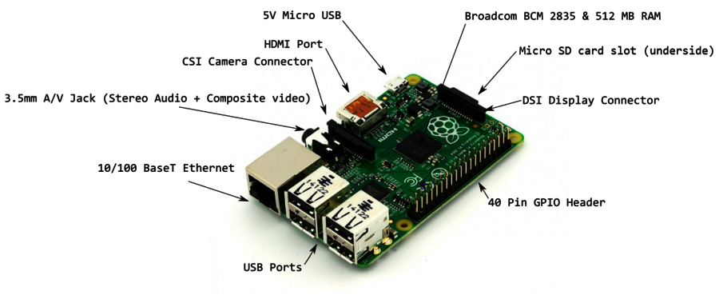

Do khả năng tuỳ biến cao nên Raspberry Pi có thể sử dụng cho nhiều mục đích như:

Giải trí: sử dụng như là một TV box, máy chơi game, máy nghe nhạc, máy đọc sách,…

Hệ thống server: Nhà thông minh, camera an ninh, điều khiển máy in,…

Học tập: sử dụng như một chiếc máy vi tính dùng để lập trình.

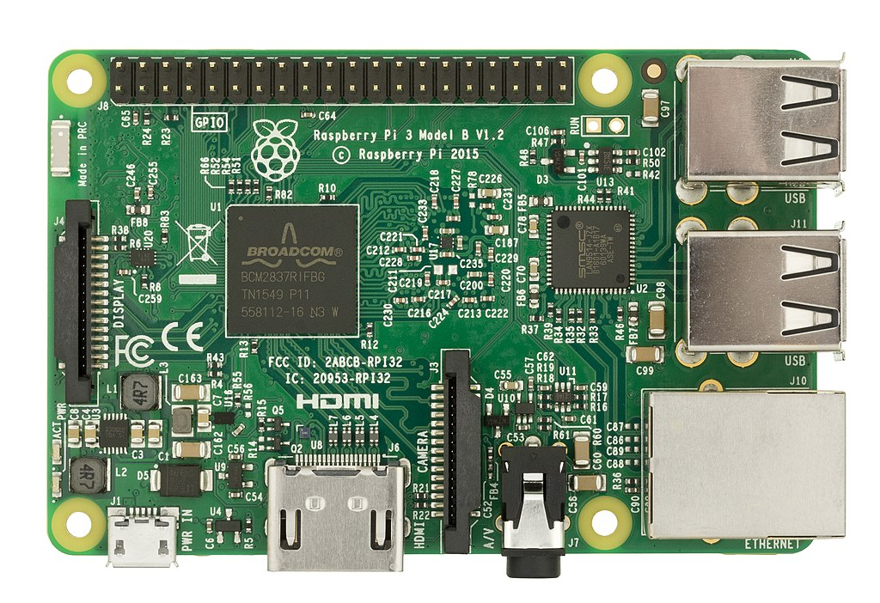

Phiên bản sử dụng trong đồ án tốt nghiệp là phiên bản 3B+ với 1 GB bộ nhớ trong.

## Sơ lược về GNU/Linux:

GNU/Linux hay Linux là hệ điều hành mã nguồn mở được phát triển dựa trên hệ điều hành Unix với cha đẻ là Linus Torvalds, khởi nguồn vào những năm đầu thế kỉ 20.

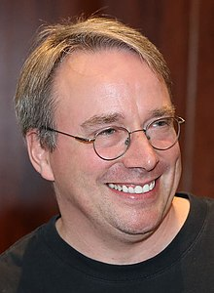

Hiện tại Linux được phân thành nhiều bản phân phối khác nhau như Ubuntu, Linux Mint, Fedora, Manjaro, Void, CentOS,…

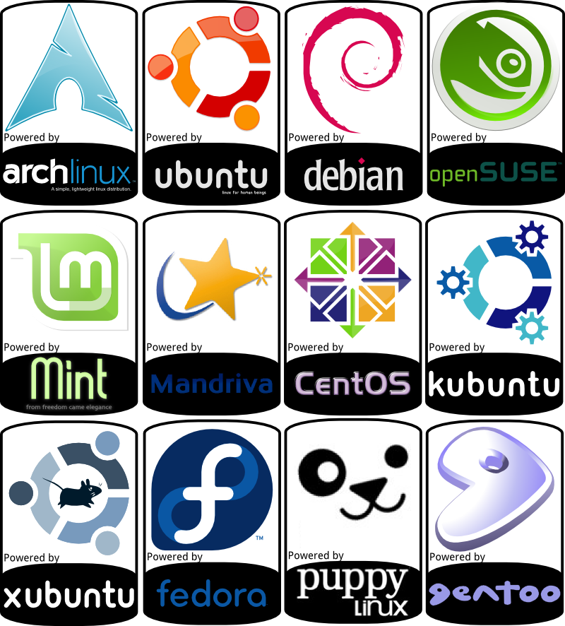

Một số ưu điểm của hệ điều hành Linux:

Là nền tảng mã nguồn mở và miễn phí

Tính bảo mật cao

Linh hoạt trong việc tuỳ chỉnh, can thiệp sâu vào hệ thống mã nguồn

Không yêu cầu cao về phần cứng

Phiên bản Linux sử dụng cho đồ án tốt nghiệp là Raspbian, là một bản phân phối dựa trên Debian. 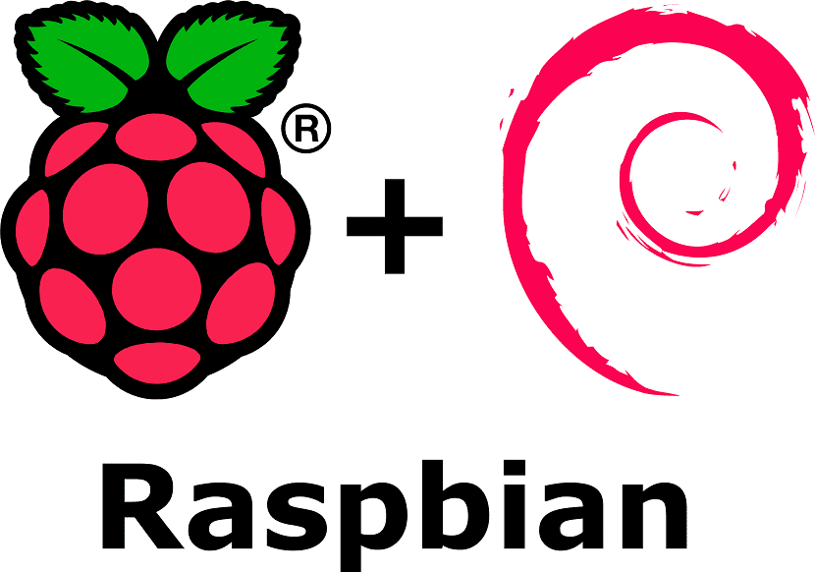

## Sơ lược về ảnh Kỹ thuật số

Hình ảnh kỹ thuật số được tạo thành bởi nhiều phần tử gọi là pixel (hay điểm ảnh). Thường thì một hình được biểu diễn bằng một mảng hai chiều gồm nhiều pixel.

Điểm ảnh trắng đen sẽ vị trí (x,y) và có độ xám I (x,y).

Ví dụ:

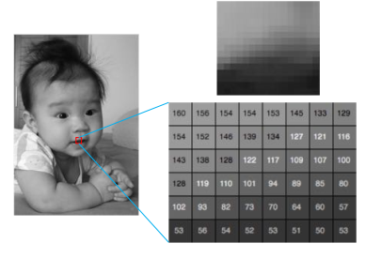

Với ảnh màu, mỗi điểm ảnh sẽ có 3 giá trị tương ứng với độ sáng của các màu đỏ, xanh lục, xanh dương (RGB).

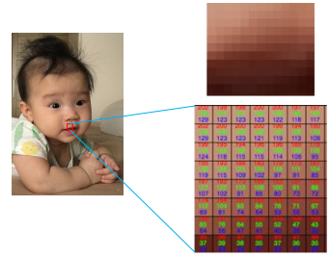

## Biểu đồ tần suất

Biểu đồ tần suất hay Histogram, do nhà thống kê người pháp là ông Andre Michel Guerry giới thiệu trong buổi thuyết trình vào năm 1833 nhằm mục đích mô tả sự phân tích của ông về số liệu tội phạm theo từng tiêu chí để giúp người nghe dễ dàng hình dung vấn đề.

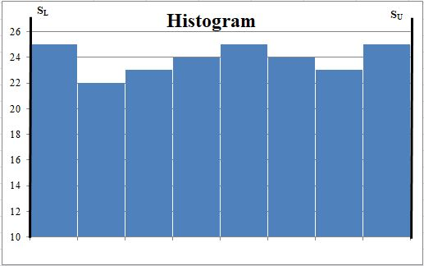

Căn cứ vào dạng phân bố tần suất bằng đồ thị mà người ta có những kết luận chính xác về tình hình bình thường hay bất thường của những chỉ tiêu chất lượng, của quá trình. Từ đó đưa ra những kết luận phù hợp để cải tiến và nâng cao chất lượng.

Ngoài ra, biểu đồ tần suất Histogram còn cho chúng ta biết bốn vấn đề sau:

* Giá trị thường xuyên xuất hiện nhiều nhất
* Mức độ xuất hiện của mỗi giá trị
* Hình dạng phân bố giá trị
* Mối quan hệ giữa các dữ liệu và những giới hạn yêu cầu

## Các bộ lọc ảnh

### Nguyên tắc chung của lọc ảnh:

Nguyên tắc chung của các phương pháp lọc là cho ma trận ảnh nhân với một ma trận lọc. Ma trận lọc lọc còn có thể được gọi là cửa số chập (trong phép nhân chập), cửa sổ lọc, mặt nạ,…

Với mỗi phép lọc ta có những ma trận lọc khác nhau, không có quy định cụ thể nào cho việc xác định ma trận lọc, tuy nhiên ma trận này có một số đặc điểm như sau:

* Kích thước của ma trận thường là một số lẻ chẳng hạn 3x3, 5x5, .... Khi đó, tâm của ma trận sẽ nằm ở giao của hai đường chéo và là điểm áp đặt lên ảnh mà ta cần tính nhân chập.
* Tổng các phần tử trong ma trận thông thường bằng 1. Nếu tổng này lớn hơn 1, ảnh qua phép lọc sẽ có độ sáng lớn hơn ảnh ban đầu. Ngược lại, ảnh thu được sẽ tối hơn ảnh ban đầu.

Ví dụ:

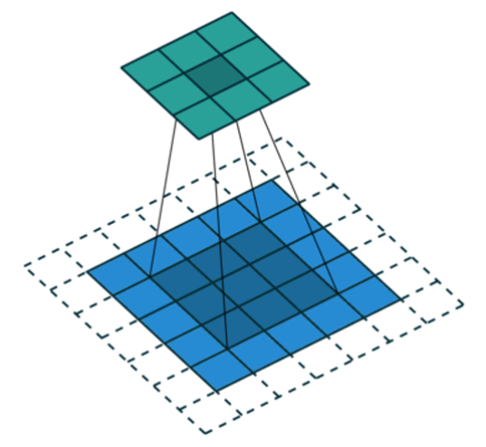

### Lọc trung vị (Median Filtter)

Lọc trung vị là một kĩ thuật lọc phi tuyến (non-linear), nó khá hiệu quả đối với hai loại nhiễu: nhiễu đốm (speckie noise) và nhiễu muối tiêu (salt-pepper noise).

Kĩ thuật này là một bước rất phổ biến trong xử lý ảnh.

Chức năng cơ bản của nó là thiết lập giá trị của các điểm với các mức xám khác nhau thành giá trị có vẻ như gần giống với các điểm lân cận.

Thuật toán lọc trung vị gồm các bước sau:

* Sử dụng một cửa sổ lọc (ma trận 3x3) quét qua lần lượt từng điểm ảnh của ảnh đầu vào input.
* Tại vị trí mỗi điểm ảnh lấy giá trị của các điểm ảnh tương ứng trong vùng 3x3 của ảnh gốc "lấp" vào ma trận lọc.
* Sau đó sắp xếp các điểm ảnh trong cửa số này theo thứ tự (tăng dân hoặc giảm dân tùy ý).
* Cuối cùng, gán điểm ảnh nằm chính giữa (Trung vị) của dãy giá trị điểm ảnh đã được sắp xếp ở trên cho giá trị điểm ảnh đang xét của ảnh đầu ra (output)

Ví dụ:

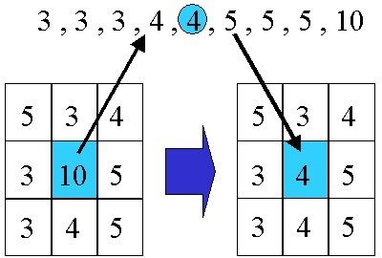

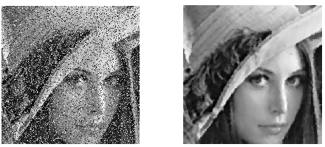

### Lọc Gauss (Gaussian Filter):

Bộ lọc Gauss được thực hiện bằng cách nhân chập ảnh đầu vào với một ma trận lọc Gauss sau đó cộng chúng lại để tạo thành ảnh đầu ra.

Giá trị mỗi điểm ảnh sẽ phụ thuộc nhiều vào các điểm ảnh ở gần hơn là các điểm ảnh ở xa. Trọng số của sự phụ thuộc được lấy theo hàm Gauss (cũng được sử dụng trong quy luật phân phối chuẩn).

Ví dụ:

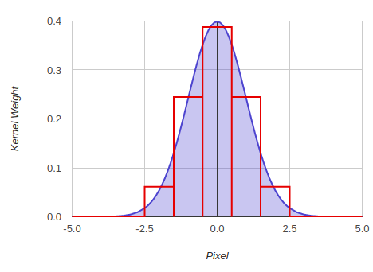

### Phương pháp phát hiện cạnh Canny (Canny Edge Detection):

Phát hiện cạnh Canny là một thuật toán phát hiện cạnh phổ biến. Nó được phát triển bởi John F. Canny vào năm 1986.

Bộ lọc Canny là sự kết hợp của nhiều bước khác nhau để tìm và tối ưu đường biên, kết quả là cho ra một đường biên khá mảnh và chính xác. Quá trình tìm biên sử dụng phương pháp Canny có thể được thực hiện qua 4 bước sau:

1. Loại bớt nhiễu trong ảnh:

Người ta loại nhiễu trong ảnh, làm mờ ảnh đi bằng cách nhân chập ảnh với một bộ lọc Gauss.

1. Tính toán giá trị Gradien trong ảnh:

Gradien là độ dốc về mức sáng. Hay nói cách khác chính là sự thay đổi các giá trị điểm ảnh trong ảnh.

Vì đường biên trong ảnh là nơi phân cách giữa các đối tượng khác nhau, nên tại đó gradien của nó sẽ có biến đổi mạnh mẽ nhất. Để tính toán gradien trong ảnh, ta có thể sử dụng bộ lọc Sobel, hoặc trực tiếp nhân chập ma trận ảnh với các mặt nạ theo hướng x và y.

1. Loại bỏ các giá trị không phải cực đại:

Bước này sẽ tìm ra những điểm ảnh có khả năng là biên ảnh nhất bằng cách loại đi những giá trị không phải là cực đại trong bước tìm gradien ảnh ở trên.

Trong quá trình lọc, ta xem xét xem độ lớn gradient của pixel trung tâm có phải là cực đại (lớn nhất trong cục bộ - local maximum) so với các gradient ở các pixel xung quanh.

Nếu là cực đại, ta sẽ ghi nhận sẽ giữ pixel đó lại. Còn nếu pixel tại đó không phải là cực đại lân cận, ta sẽ set độ lớn gradient của nó về zero. Ta chỉ so sánh pixel trung tâm với 2 pixel lân cận theo hướng gradient.

Ví dụ: nếu hướng gradient đang là 0 độ, ta sẽ so pixel trung tâm với pixel liền trái và liền phải nó. Trường hợp khác nếu hướng gradient là 45 độ, ta sẽ so sánh với 2 pixel hàng xóm là góc trên bên phải và góc dưới bên trái của pixel trung tâm. Tương tự cho 2 trường hợp hướng gradient còn lại.

Kết thúc bước này ta được một mặt nạ nhị phân (ảnh nhị phân).

1. Lọc ngưỡng:

Ta sẽ xét các pixel dương trên mặt nạ nhị phân kết quả của bước trước. Nếu giá trị gradient vượt ngưỡng max_val thì pixel đó chắc chắn là cạnh. Các pixel có độ lớn gradient nhỏ hơn ngưỡng min_val sẽ bị loại bỏ. Còn các pixel nằm trong khoảng 2 ngưỡng trên sẽ được xem xét rằng nó có nằm liên kề với những pixel được cho là "chắc chắn là cạnh" hay không. Nếu liền kề thì ta giữ, còn không liền kề bất cứ pixel cạnh nào thì ta loại. Sau bước này ta có thể áp dụng thêm bước hậu xử lý loại bỏ nhiễu (tức những pixel cạnh rời rạc hay cạnh ngắn) nếu muốn.

Ví dụ lọc ngưỡng:



# CHƯƠNG 2: TỔNG QUAN GIẢI PHÁP

## Bản vẽ tổng thể hệ thống

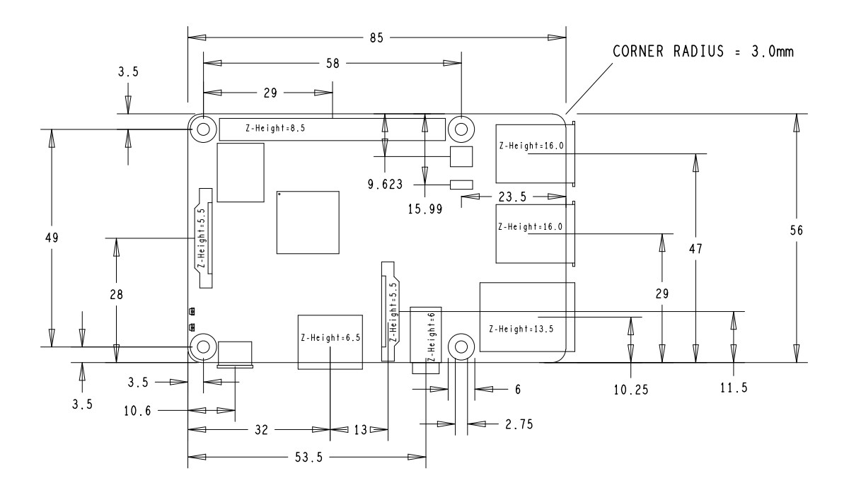

## Các thông số kỹ thuật yêu cầu để thiết kế

### Raspberry Pi 3B+:

Kích thước: 85mm x 56mm x 17mm

Vi xử lý: Broadcom BCM2837B0, quad-core A53 (ARMv8) 64-bit SoC @1.4GHz

RAM: 1GB LPDDR2 SDRAM

Kết nối: 2.4GHz and 5GHz IEEE 802.11 b/g/n/ac wireless LAN, Bluetooth 4.2, BLE, Gigabit Ethernet over USB 2.0 (Tối đa 300Mbps)

Cổng USB: 4 x 2.0

Mở rộng: 40-pin GPIO

Video và âm thanh: 1 cổng full-sized HDMI, cổng MIPI DSI Display, cổng MIPI CSI Camera, cổng stereo output và composite video 4 chân.

Multimedia: H.264, MPEG-4 decode (1080p30), H.264 encode (1080p30); OpenGL ES 1.1, 2.0 graphics

Lưu trữ: MicroSD

Nguồn điện sử dụng: 5V/2.5A DC cổng microUSB, 5V DC trên chân GPIO, Power over Ethernet (PoE) (yêu cầu thêm PoE HAT)

### Màn hình:

Kích thước: 5 inch

Độ phân giải: 800 x480 Pixel

Nguồn điện sử dụng: 5V/2D cổng microUSB

Tốc độ làm mới: 60 Hz

### Webcam:

Độ phân giải: 2 Mega pixel

Giao tiếp: Cổng USB

### Thẻ nhớ:

Loại: microSD

Dung lượng: trên 8Gb

## Các yêu cầu về an toàn

Mẫu máu và kháng thể tránh làm đổ, khi rơi vào mắt cần rửa ngay bằng nước sạch.

## Sơ đồ khối hệ thống

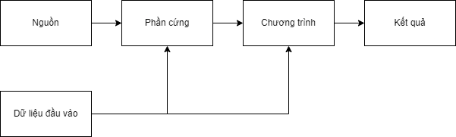

## Mô tả chức năng hệ thống

### Khối nguồn:

Nguồn 5V cung cấp cho Raspberry Pi 3B+ và màn hình.

### Khối dữ liệu đầu vào:

Dữ liệu lấy từ Webcam, tải từ mạng hoặc chép từ ổ cứng di động.

### Khối phần cứng:

Bao gồm Raspberry Pi 3B+, màn hình, webcam và thẻ nhớ

### Khối chương trình:

Chương trình sẽ tự động xuất hiện giao diện điều khiển trên màn hình khi khởi động xong Raspberry Pi 3B+.

### Khối kết quả:

Kết quả trả về bao gồm nhóm máu và ảnh kết quả xử lý có thể tuỳ chỉnh, ảnh được lưu dưới dạng tệp PNG

## Phương pháp điều khiển

## Các phần mềm và công cụ tính toán

### Ngôn ngữ lập trình Python:

Python là một ngôn ngữ lập trình bậc cao cho các mục đích lập trình đa năng, do Guido van Rossum tạo ra và lần đầu ra mắt vào năm 1991.

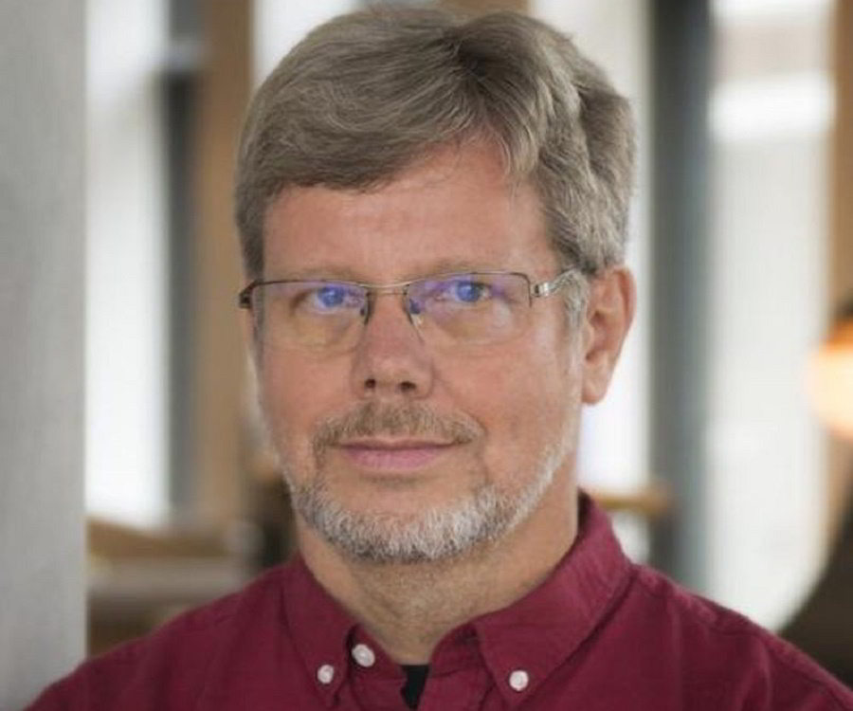



Python được thiết kế với ưu điểm mạnh là dễ đọc, dễ học và dễ nhớ. Python là ngôn ngữ có hình thức rất sáng sủa, cấu trúc rõ ràng, thuận tiện cho người mới học lập trình và là ngôn ngữ lập trình dễ học; được dùng rộng rãi trong phát triển trí tuệ nhân tạo. Cấu trúc của Python còn cho phép người sử dụng viết mã lệnh với số lần gõ phím tối thiểu.

Một số ưu điểm của Python:

Dễ học dễ tiếp cận do gần với ngôn ngữ tự nhiên

Khả năng mở rộng cao, thích hợp cho các dự án lớn nhỏ

Di động, đa nền tảng

Tốc độ xử lý nhanh

Phiên bản sử dụng trong đồ án tốt nghiệp là Python 3.7.

### Nền tảng Anaconda:

Anaconda là nền tảng (platform) mã nguồn mở về Khoa học dữ liệu (Data Science) nhằm mục đích đơn giản hóa việc quản lý và triển khai gói. Có mặt trên Windows, MacOS và Linux.



Các gói trong Anaconda được quản lý bởi trình quản lý riêng của nền tảng này là conda. Conda được dùng để tạo môi trường cô lập các dự án khác nhau, nhằm sử dụng các phiên bản Python khác nhau hoặc các phiên bản gói khác nhau, cũng như dùng nó để cài đặt, gỡ cài đặt và cập nhật các gói riêng trong từng dự án.



Minconda giống như cái tên là phiên bản cài đặt rút gọn của conda.

Đây là một phiên bản rút gọn của Anaconda chỉ bao gồm conda, Python, các gói mà chúng phụ thuộc vào và một số ít các gói hữu ích khác, bao gồm pip, zlib và một số gói khác.

### Pycharm Community:



PyCharm là môi trường phát triển tích hợp đa nền tảng (IDE: Integrated Development Environment) được phát triển bởi Jet Brains và được thiết kế đặc biệt cho Python.

PyCharm có mặt trên cả 3 nền tảng Windows, Linux và Mac OS.

Phiên bản Community là phiên bản miễn phí, hỗ trợ nhiều tiện ích mở rộng, môi trường ảo (Virtual Environment), nhiều tính năng thông minh như hoàn thành bộ biên dịch, tự động thụt lề, phát hiện trùng lặp văn bản và kiểm tra lỗi.

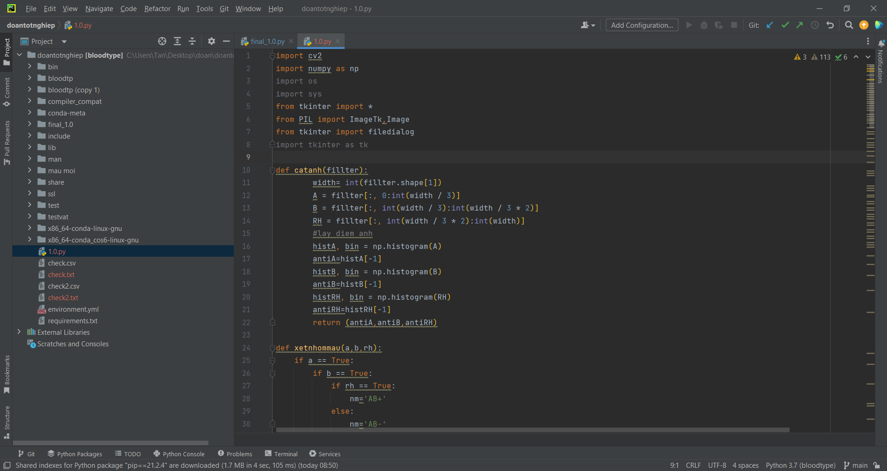

### Thư viện OpenCV



OpenCV là tên viết tắt của Open source computer vision library, hiểu là thư viện mã nguồn mở cho máy vi tính. OpenCV là kho lưu trữ các mã nguồn mở được dùng để xử lý hình ảnh, phát triển các ứng dụng đồ hoạ thời gian thực.

Thư viện này đã được phát triển từ Intels vào những năm 1999 bởi chính Gary Bradsky và được phát hành dựa trên giấy phép BSD (là loại giấy phép dành cho các mã nguồn mở có thể được sử dụng một cách hoàn toàn miễn phí và có khả năng hạn chế được tối đa về những rào cản của luật lệ thông thường trong quá trình sử dụng). Chính vì thế mà OpenCV được phép sử dụng hoàn toàn miễn phí với các mục đích khác nhau, từ việc học tập cho tới các hoạt động mang tính thương mại khác.

Hiện tại OpenCV hỗ trợ vô số các thuật toán liên quan để lĩnh vực thị giác máy tính (computer vision) và lĩnh vực học máy (machine learning).

OpenCV có thể sử dụng được ở hầu hết các ngôn ngữ như C++, Python, Java … và các hệ điều hành khác nhau như Windows, Linux, OS X, Android, iOS. Ngoài ra nó thể sử dụng card đồ họa GPU để xử lý nhằm tốc độ xử lý.

OpenCV có cấu trúc mô đun, tức là nó bao gồm cả những thư viện liên kết tĩnh lẫn thư viện liên kết động.

Các cấu trúc mô đun của OpenCV:

* Core functionality (core): Module này sở hữu cơ chế rất nhỏ gọn. Nó được dùng để định hình các cấu trúc của cơ sở dữ liệu cơ bản, bao gồm cả những mảng đa chiều. Ngoài ra nó còn xác định các chức năng của những module đi kèm khác nữa.
* Image Processing (imgproc): Đây là module được dùng cho quá trình xử lý hình ảnh. Nó cho phép người dùng thực hiện các hoạt động như lọc hình ảnh tuyến tính và phi tuyến, thực hiện phép biến hình, thay đổi không gian màu, xây dựng biểu đồ và rất nhiều thao tác khác liên quan.
* Video Analysis (video): Giống như tên gọi của nó, module này cho phép phân tích các video. Kết quả được trả về bao gồm các ước tính chuyển động, thực hiện tách nền và các phép toán theo dõi vật thể.
* Camera Calibration and 3D Reconstruction (calib3d): Module này cung cấp các thuật toán hình học đa chiều cơ bản và hiệu chuẩn máy ảnh single và stereo. Ngoài ra nó còn đưa ra các dự đoán kiểu dáng của đối tượng và sử dụng thuật toán thư tín âm thanh nổi cùng các yếu tố tái tạo 3D.
* 2D Features Framework (features2d): Module này giúp phát hiện các tính năng nổi trội của bộ nhận diện, bộ truy xuất thông số và thông số đối chọi.
* Ngoài ra còn có rất nhiều module khác với đa dạng tính năng, ví dụ như: FLANN, Google test wrapper…

### Thư viện Numpy:



NumPy hay Numeric Python là thư viện phục vụ cho khoa học máy tính của Python, là một thư viện trong Python mã nguồn mở chủ yếu được sử dụng để thao tác và xử lý dữ liệu dưới dạng mảng. Nó cung cấp một đối tượng mảng đa chiều hiệu suất cao và các công cụ để làm việc với các mảng này.

NumPy chứa các tính năng khác nhau bao gồm những tính năng quan trọng sau:

Đối tượng mảng N-chiều mạnh mẽ

* Các chức năng broadcasting
* Phép biến đổi Fourier, khả năng số ngẫu nhiên
* Các công cụ để tích hợp mã C / C ++ và Fortran.

Bên cạnh những công dụng khoa học rõ ràng, NumPy cũng có thể được sử dụng như một nơi chứa dữ liệu chung đa chiều hiệu quả. Các kiểu dữ liệu tùy ý có thể được xác định bằng cách sử dụng NumPy, cho phép NumPy tích hợp liền mạch và nhanh chóng với nhiều loại cơ sở dữ liệu.

### Công cụ định dạng ổ đĩa USB và tạo ổ đĩa khởi động Rufus

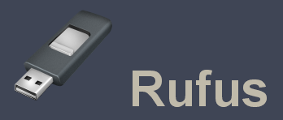

Rufus là một tiện ích giúp định dạng và tạo khả năng khởi động cho USB, chẳng hạn như thẻ USB/đĩa di động, thẻ nhớ,…

Rufus đặc biệt hữu dụng trong những trường hợp:

* Cần phải tạo USB chứa trình cài đặt từ ISO có khả năng khởi động (Windows, Linux, UEFI,...)
* Cần làm việc trên hệ thống chưa cài đặt HĐH
* Cần nạp BIOS hoặc phần mềm lõi khác từ DOS
* Muốn chạy tiện ích cấp thấp

Yêu cầu hệ thống:

Windows 7 hoặc mới hơn, không quan trọng 32 hay 64 bit.

### Pi-apps



Pi-apps là một cửa hàng ứng dụng nguồn mở cho Raspberry Pi.

Nó được viết bằng các tập lệnh bash hoàn toàn là mã nguồn mở (bao gồm cả giao diện đồ hoạ).

PI-APPS tương thích với các hệ điều hành dựa trên Debian như Raspberry Pi OS hoặc Ubuntu.

Pi-apps giúp việc cài đặt phần mềm trên Raspberry Pi OS trực quang với giao diện đồ hoạ và nhanh chóng chỉ bằng một nút bấm.

### Terminal

Terminal là một chương trình phần mềm được cài đặt sẵn trên hệ điều hành Linux cho phép người dùng có thể giao tiếp với máy tính thông qua việc chạy các câu lệnh. Chính vì vậy Terminal còn được gọi là một chương trình giao diện cửa sổ dòng lệnh (command line interface).

Tiền thân của hệ điều hành Linux là Unix. Khi Unix ra đời, người dùng sẽ tương tác với máy tính thông qua việc gõ các câu lệnh trên một cửa sổ dòng lệnh. Điều này giúp việc thực hiện các tác vụ nhanh hơn nhưng sẽ đòi hỏi người dùng cần phải nhớ các dòng lệnh và với các tác vụ phức tạp đòi hỏi sự kết hợp của nhiều câu lệnh khác nhau thì sử dụng cửa sổ dòng lệnh trở nên khó khăn hơn nhiều. Để giải quyết hạn chế này, Linux cung cấp giao diện đồ họa cho người dùng (Graphic User Interface hay GUI), qua đó chúng ta có thể thực hiện các tác vụ trên máy tính thông qua việc sử dụng chuột để click hoặc kéo thả.

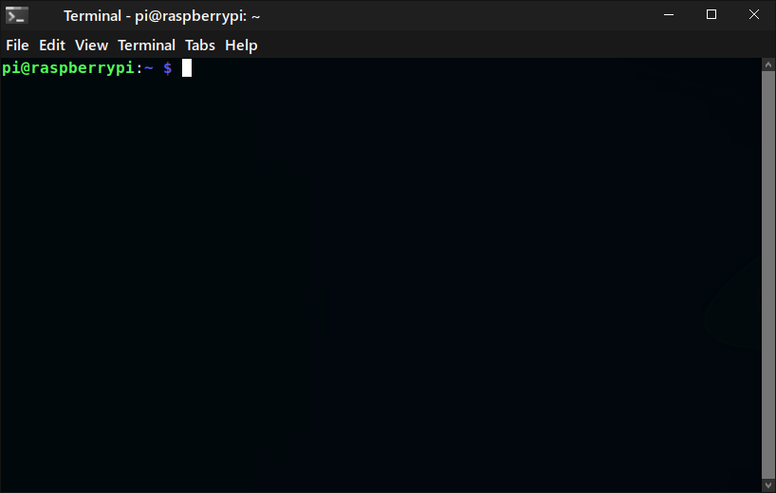

# Chương 3: Thiết kế Phần mềm

## Cài đặt môi trường thiết kế:

### Cài đặt Raspberry Pi OS (64-bit):

Lưu ý: Cài đặt bằng hệ điều hành Window 7 trở lên.

#### Tải Raspberry Pi OS:

Truy cập trang tải hệ điều hành của Raspberry Pi theo đường dẫn sau:

<https://www.raspberrypi.com/software/operating-systems/>

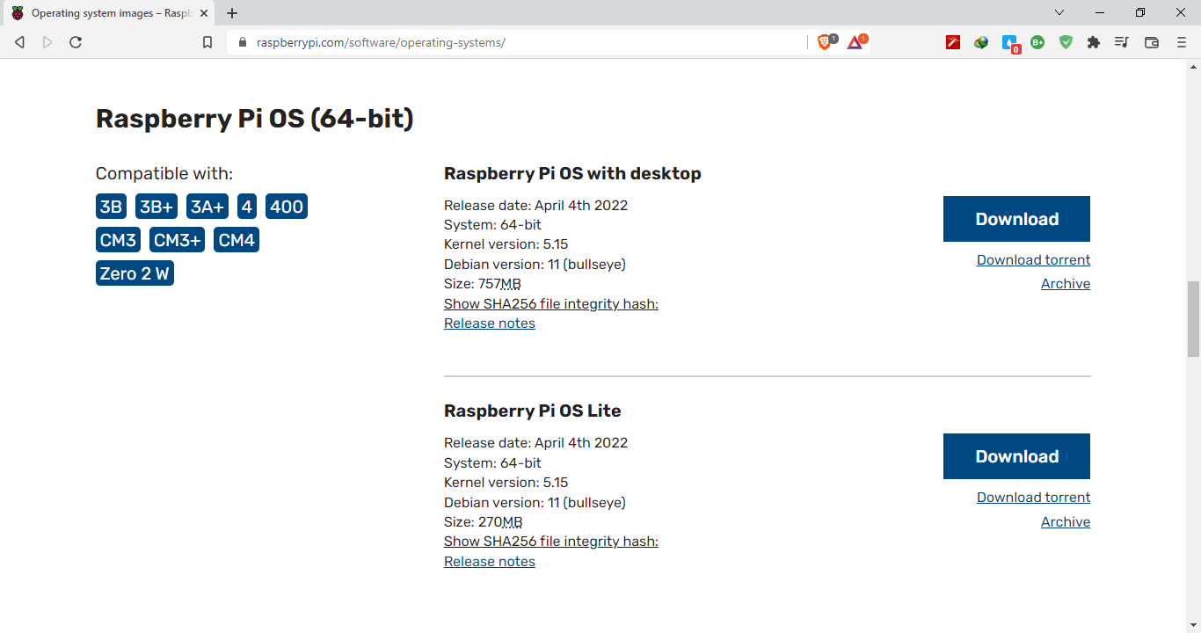

Tải tập tin có dạng như 2022-04-04-raspios-buster-armhf.img.xz bằng các nhấn Download tại mục Raspberry Pi OS (64-bit), dòng Raspberry Pi OS with desktop.

#### Tải Rufus:

Truy cập trang tải Rufus theo đường dẫn sau:

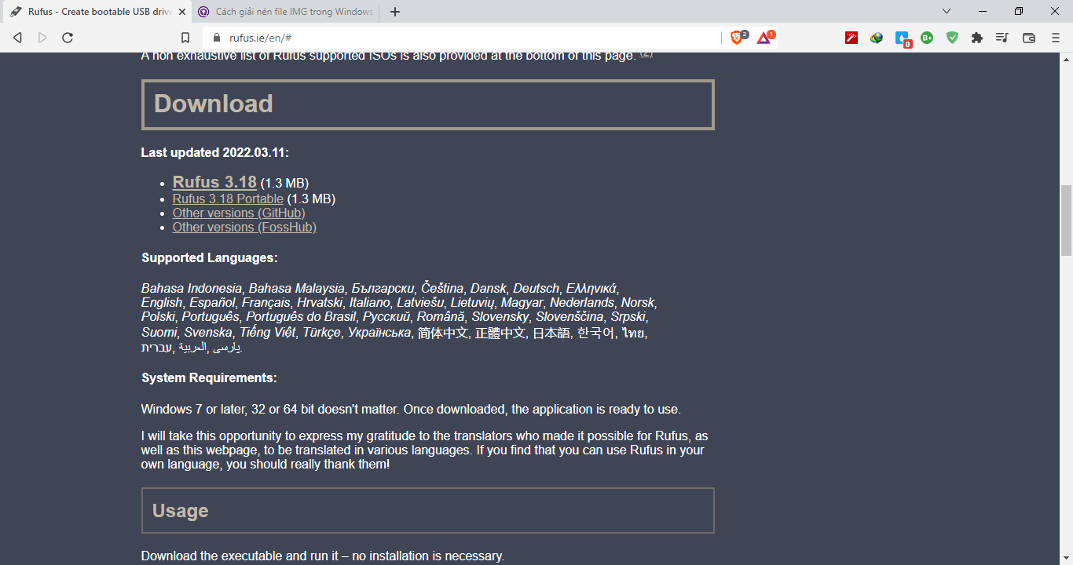

Tải xuống bằng cách nhấn Rufus 3.18 tại mục Download.

Mở tập tin rufus-3.18.exe ta sẽ được giao diện như sau:

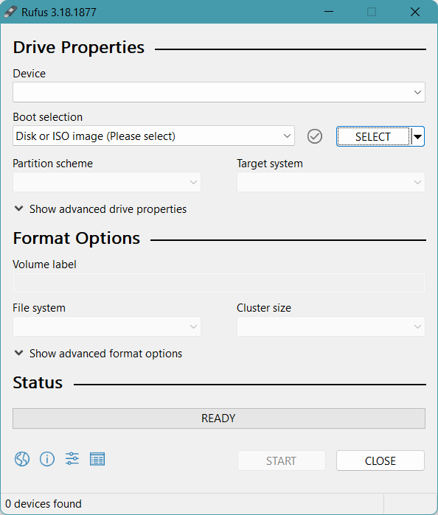

#### Cài đặt Raspberry Pi OS:

Cắm thẻ nhớ vào đầu đọc thẻ nhớ sau đó kết nối vào Window bằng cổng USB.

Tại Rufus:

* Mục Device chọn thẻ MicroSD vừa mới cắm vào máy.
* Mục Boot selection, nhấn SELECT và chọn đường dẫn đến tập tin 2022-04-04-raspios-buster-armhf.img.xz.
* Nhấn START.

Hiện hộp thoại các dữ liệu trên thẻ nhớ sẽ bị xoá, chọn OK.

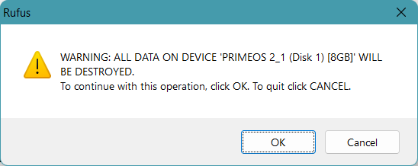

Quá trình ghi sẽ bắt đầu.

Sau khi hoàn tất, gắn thẻ MicroSD vào khe thẻ SD của Raspberry Pi 3B+.

Giao diện Raspberry Pi OS:

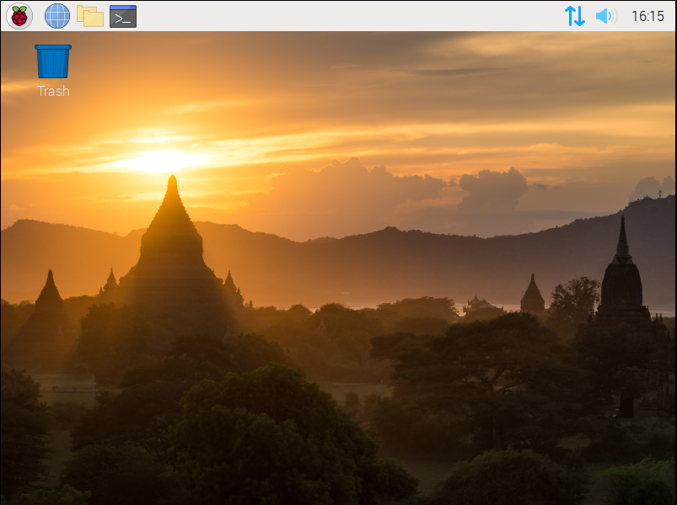

### Cài đặt Pi-apps:

Mở Terminal:



Copy dòng lệnh sau vào Terminal và ấn Enter để cài đặt Pi-apps:

wget -qO- https://raw.githubusercontent.com/Botspot/pi-apps/master/install | bash

Giải thích lệnh:

Wget là một tiện ích dòng lệnh hỗ trợ tải xuống các tệp từ web, có thể tải xuống bằng nhiều giao thức như HTTP, HTTPS và FTP.

* -q: viết tắt cho quiet, dựa theo giải thích của nhà phát triển nghĩa là không đầu ra hay hiểu đơn giản là không tạo tập tin trên máy.
* -O: viết tắt cho output-document=FILE, dựa theo giải thích của nhà phát triển nghĩa là viết dữ liệu lên tập tin
* | bash: chỉ định viết dữ liệu lên tập tin bash hay hiểu là viết lệnh bash trên terminal.

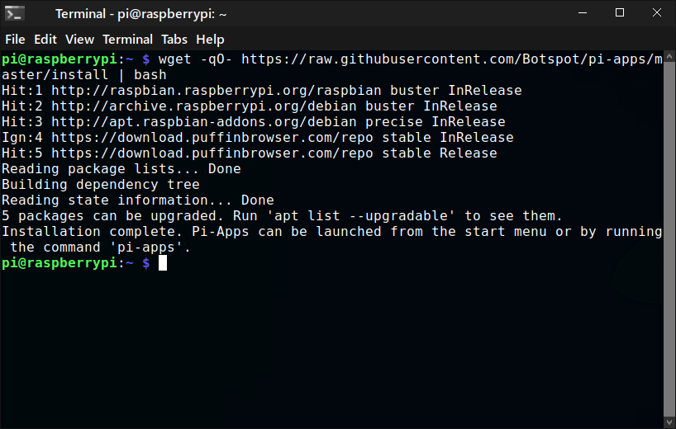

Sau khi đã cài đặt xong gõ lệnh pi-apps hoặc nhấn đúp biểu tượng Pi-apps tại màn hình Desktop.

Giao diện Pi-apps sẽ xuất hiện.

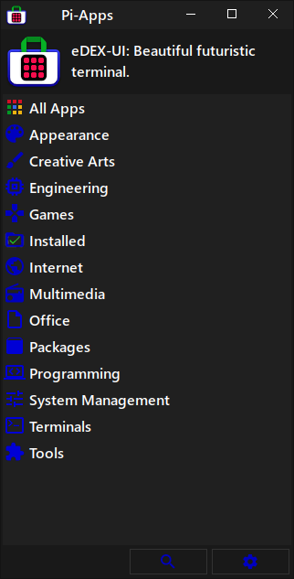

### Cài đặt Pycharm Community:

Từ giao diện Pi-apps chọn mục Programming, sau đó chọn dòng Pycharm CE

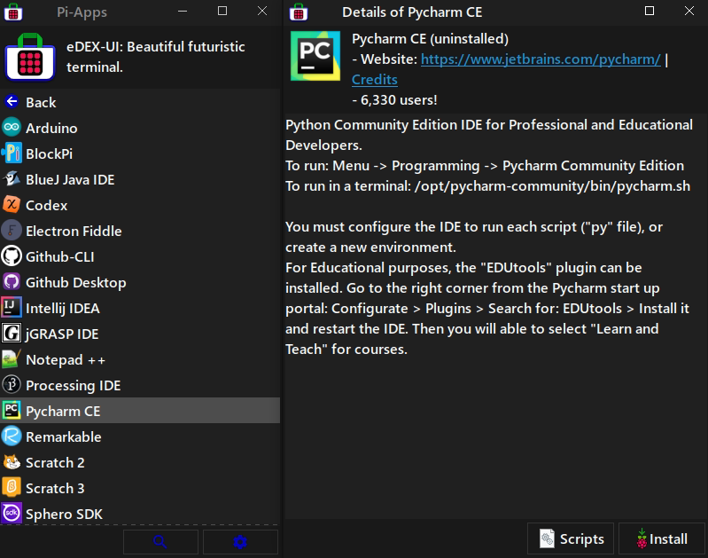

Nhấn Install

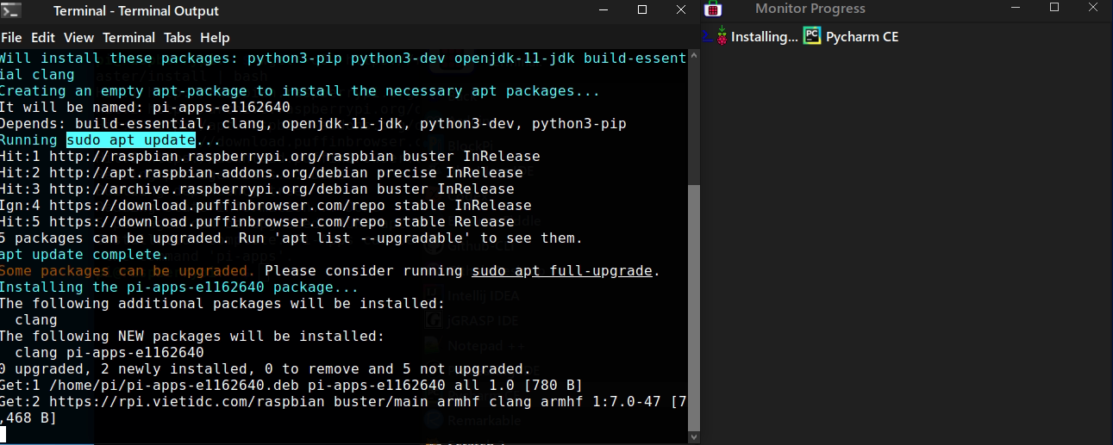

Quá trình cài đặt Pycharm Community sẽ bắt đầu.

Sau khi cài xong, vào Menu của Raspberry Pi OS, mục Development, chọn Pycharm Community Edition.

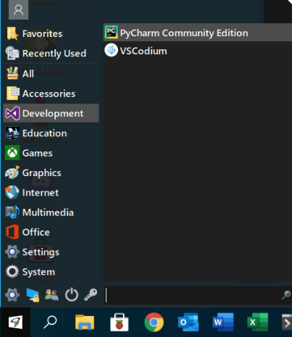

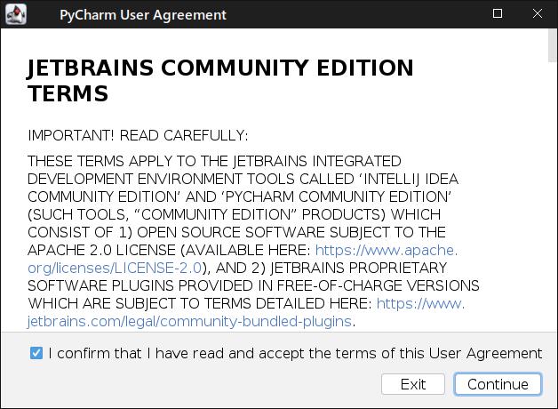

Ở lần khởi động đầu bảng PyCharm User Argement sẽ hiện lên, tích vào dòng “I confirm that I have read and accept the terms of this User Agreement”.

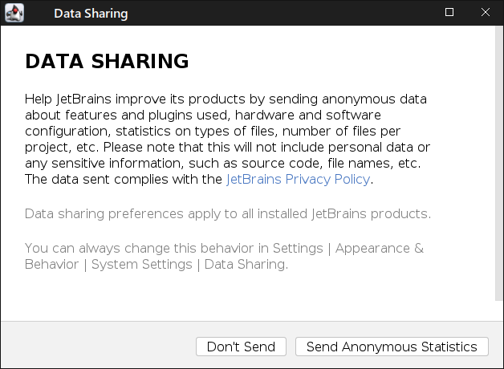

Sau đó là bảng Data Sharing, có thể chọn “Don’t Send” hoặc “Send Anonymous Statisics”.

Giao diện Pycharm Community sẽ xuất hiện:

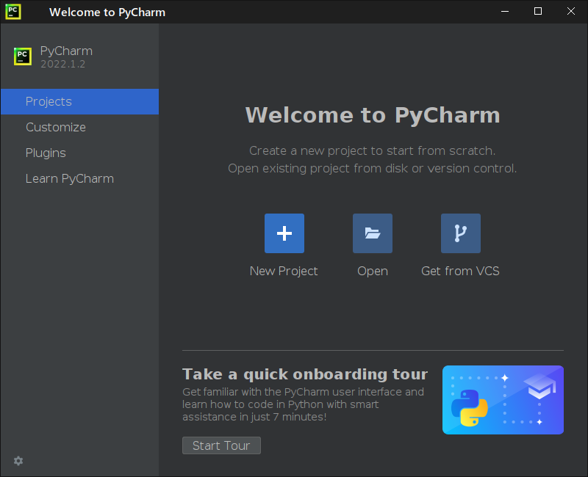

### Cài đặt Miniconda:

Mở Terminal và nhập lần lượt các dòng sau:

wget [https://github.com/conda-forge/miniforge/releases/latest/download/Mambaforge-$(uname)-$(uname -m).sh](https://github.com/conda-forge/miniforge/releases/latest/download/Mambaforge-$(uname)-$(uname%20-m).sh)

bash Mambaforge-$(uname)-$(uname -m).sh

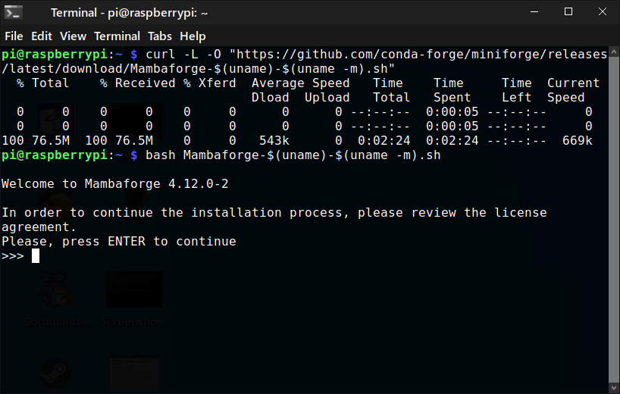

Nhấn Enter đến khi hiện dòng “Do you accept the license term?”

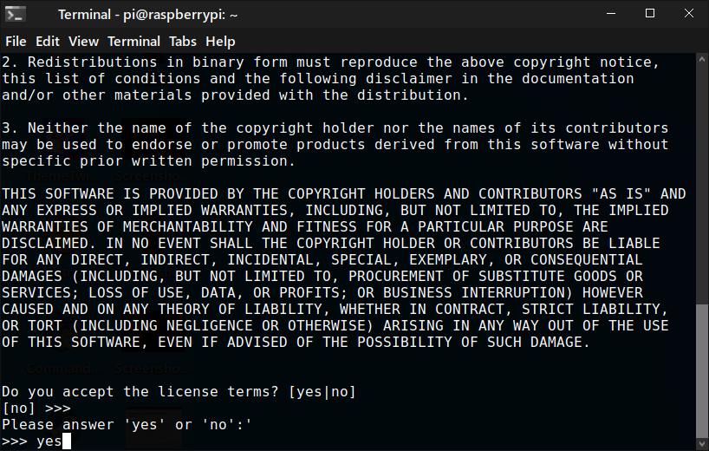

Nhập yes và nhấn Enter.

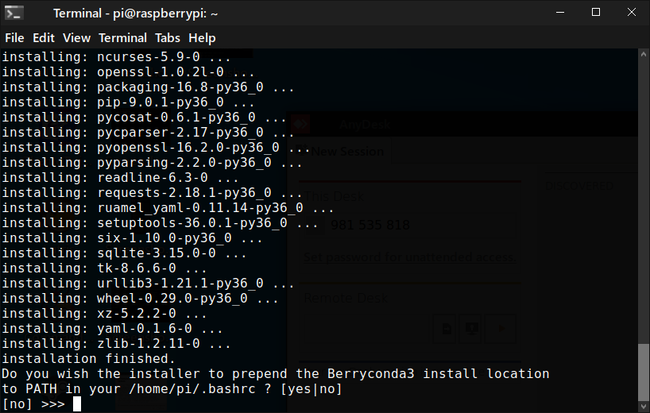

Tiếp tục nhấn yes.

Sau khi cài xong tắt Terminal và mở lại Terminal để conda hoạt động.

### Cài đặt môi trường ảo bằng conda

Đầu tiên tạo thư mục cho cho chương trình, tạo tập tin environment.yml với nội dung như sau: (đoạn này sẽ bổ sung thêm)

name: bloodcv

dependencies:

- python=3.7

- opencv

- tk

- matplotlib

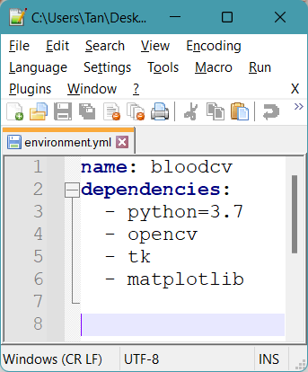

Mở Terminal và nhập đường dẫn đến thư mục chứa chương trình, sau đó nhập lệnh sau để tiến hành tạo môi trường ảo và các gói cài cần thiết để chạy chương trình.

conda env create -f environment.yml

Giải thích lệnh trên:

* conda để gọi miniconda làm việc
* env create để tạo môi trường
* -f để chỉ định tên tập tin lấy thông tin tạo môi trường
* environment.yml là tên tập tin cần lấy thông tin tạo môi trường

## Thiết đặt Pycharm Community:

Tại giao diện Welcome to Pycharm chọn Open và chọn đường dẫn đến chương trình.



Giao diện làm việc của Pycharm.

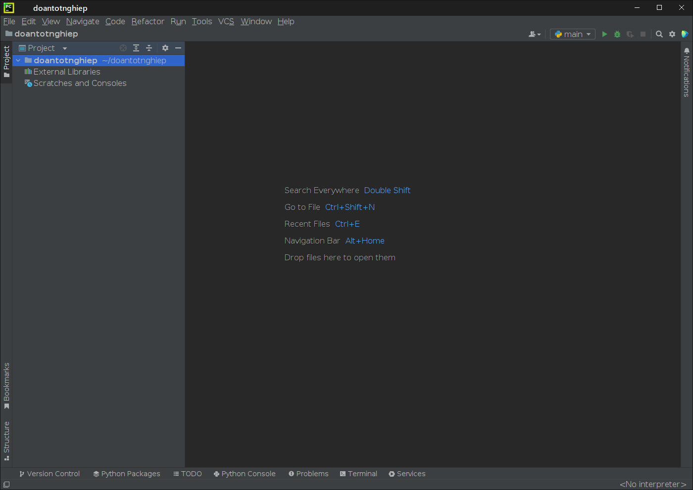

Tại giao diện làm việc, tại góc phải nhấn vào <No Interprecter>, chọn “Add Interprecter …”

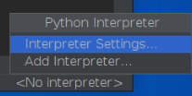

Bảng Add Python Interprecter hiện ra.

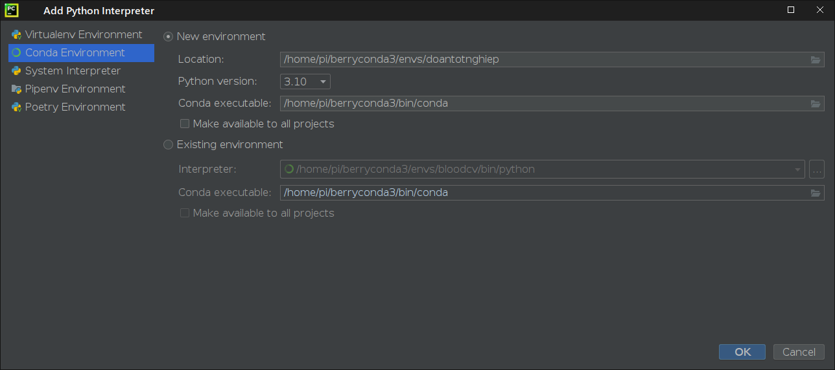

Chọn Conda Enviroment, tích chọn dòng Existing enviroment, tại 2 dòng Interprecter và Conda executable chọn đường dẫn đến tập tin môi trường tương ứng. Sau đó nhấn Ok.

Tại giao diện làm việc, chọn File, New… hoặc ấn tổ hợp phím Alt+ Insert.

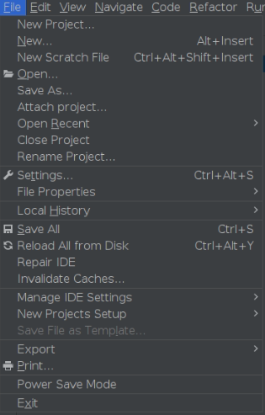

Cửa sổ New hiện ra, chọn Python File để tạo tập tin Python.

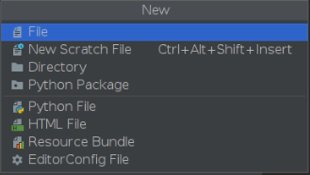

Cửa sổ New Python file hiện ra. Nhập tên muốn sử dụng vào phần Name để đặt tên cho tập tin Python.

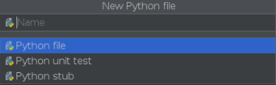

## Mô tả hoạt động của chương trình

Chương trình chia thành các bước cơ bản như sau:

* Cắt ảnh
* Chuyển màu bằng các tấm lọc
* Cắt ảnh làm 3 phần
* Xác định Histogram điểm ảnh trắng
* So sánh điều kiện
* Trả kết quả

### Cắt ảnh

Vì ảnh dữ liệu đầu vào có thể là ảnh chụp hoặc ảnh chưa đạt đúng chất lượng để phần mềm cho ra kết quả nên cần cắt hình theo tỉ lệ chiều cao bằng 3 lần chiều ngang.

Ví dụ:

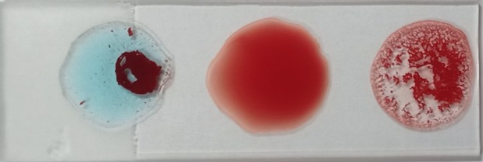

### Chuyển màu bằng các tấm lọc

Ảnh màu sẽ được chuyển sang ảnh xám bằng hàm xử lí ảnh của thư viện OpenCV.

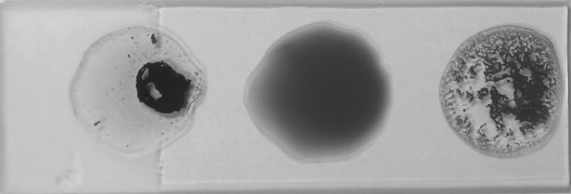

Sau đó ảnh xám được lọc qua 2 bộ lọc khác nhau:

Bộ lọc trung vị (Median filter):

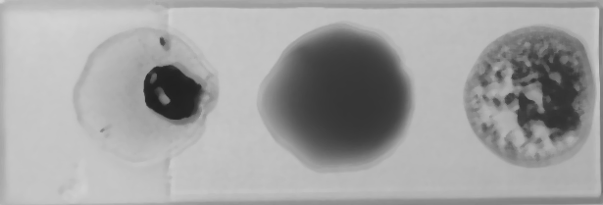

Bộ lọc Gauss (Gaussian filter):

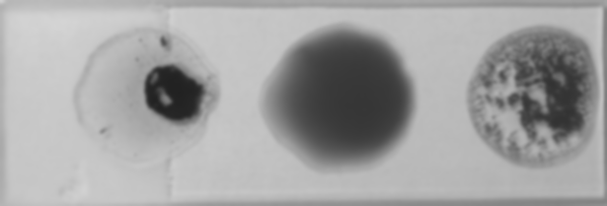

Áp dụng phương pháp phát hiện cạnh Canny cho 2 ảnh được áp dụng bộ lọc ở trên.

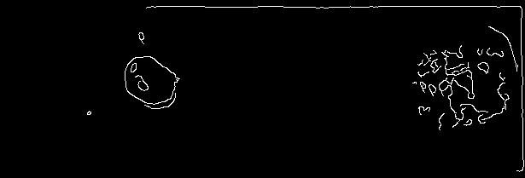

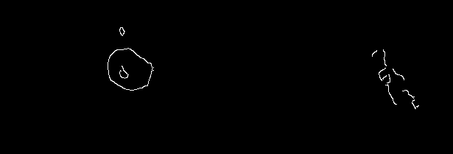

### Cắt ảnh làm 3 phần

Ở bước này ảnh được cắt làm 3 phần bằng nhau.

Ví dụ ảnh cắt ảnh áp dụng Canny lọc trung vị:

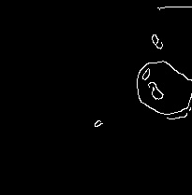

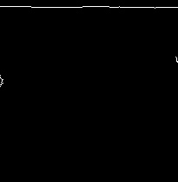



### Xác định Histogram điểm ảnh trắng

Lúc này ảnh chỉ còn hai giá trị Histogram trắng và đen nên sử dụng hàm của thư viện OpenCV để lấy giá trị điểm ảnh trắng.

### So sánh điều kiện

Ở bước này, dựa vào số điểm ảnh trắng để đặt điều kiện xét mẫu kháng thể dương tính hoặc âm tính.

### Trả kết quả

Kết quả trả về thông báo loại nhóm máu và lưu ảnh sau khi xử lý vào thư mục chỉ định.

## Lưu đồ giải thuật:

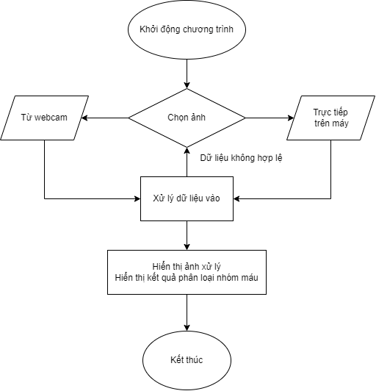

## Chương trình phân loại nhóm máu tự động

### Nội dung toàn bộ chương trình: